
VH-BYBIX SOFA

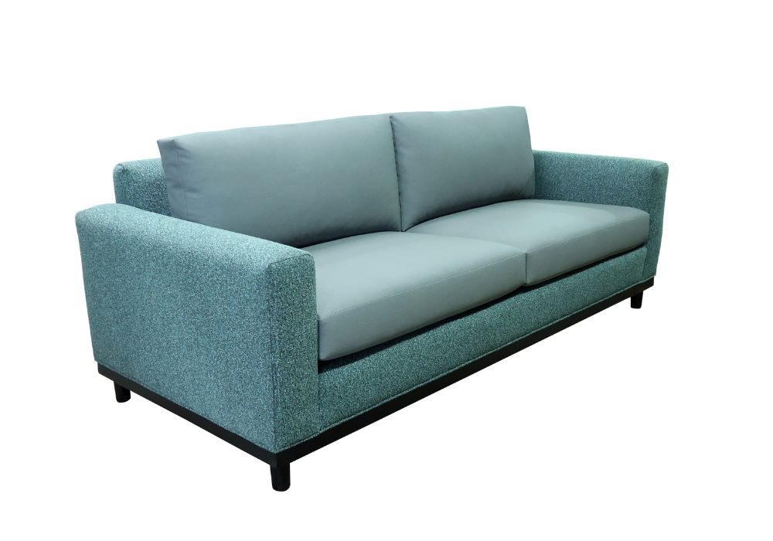

SKU | STYLE | YDS | W | D | H | SW | SH | SD | AH
COBYBIX80 | BYBIX 8’ SOFA | 15 | 96” | 36” | 31” | 84” | 18” | 22” | 25”
COBYBIX70 | BYBIX 7’ SOFA | 14 | 84” | 36” | 31” | 72” | 18” | 22” | 25”
COBYBIX60 | BYBIX 6’ SOFA | 13 | 72” | 36” | 31” | 60” | 18” | 22” | 25”
COBYBIX50 | BYBIX LOVESEAT | 11 | 60” | 36” | 31” | 48” | 18” | 22” | 25”

*ALL VH PRODUCTS CAN BE CUSTOMIZED TO FIT YOUR SPECIFIC NEEDS* 3-1-2025

